《培训管理之六脉神剑系列之内训师讲授式授课技巧》
（从0开始讲课）
课程背景：
培训因为具有舞台表现力而被很多人羡慕，而真正站在台上时激情澎湃地演讲还是通过讲授使学员行？后者才是培训从业者需要做的事情，以学员为中心，哪怕是运用入门级的讲授式授课技巧同样能达到这样的结果。
企业经常需要兼职内训师来支撑培训体系的落地，而兼职培训师受时间限制、能力偏重不同，心有余而力不足，本课程将在最短的时间内让内训师走向讲台，将自己隐性的经验显性化，赋能他人，助力团队与组织效能提升。
部门负责人担负着培养下属和赋能下属的使命，是以自己的权力去实现培训以权威之身走走形式，还是真的学习专业技能助力培训效果的提升，赋能下属助其成长。
这是一个小白照做都能实现讲师功能的课程，一步一步引领，减少弯路。

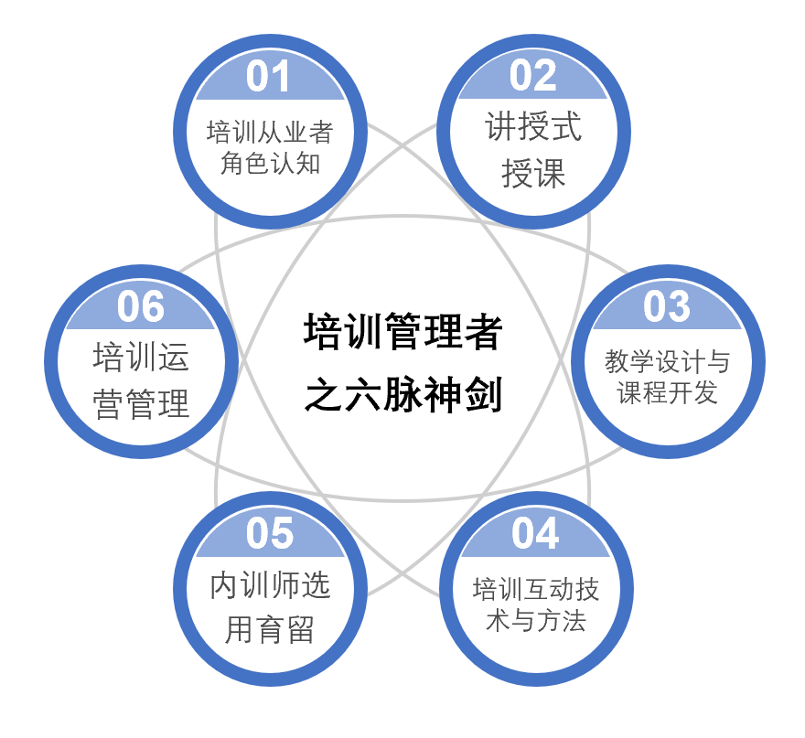
课程收益：
（一）清晰培训流程，步步为赢；
（二）清晰每步要求，按部就班；
（三）兑现学练结合，小试牛刀；
（四）隐性经验显性，拨云见日。
课程时长：
6H
授课环境：小组式，室内
教学方式：体验式活动、小组讨论、讲授、工具演练、案例、角色扮演、竞赛等
课程大纲：
第一章 印象管理
（一）静之颜值
1.妆容
2.着装
（二）动之仪态
1.语音语调
2.面部表情
3.肢体语言
（三）自我介绍
1.开场禁忌
2.常用自我介绍方法
练习：魔镜
第二章 常备不懈
（一）善事利器
1.设备
2.道具
3.PPT调试
（二）场地布置
1.场地分区
2.环境布置
3.音乐激活
第三章 赋能启动
（一）以终为始——启动会
（二）规行矩步——完美启动五步曲
（三）激活学员——学习约定
第四章 独具匠心
（一）大脑银行
1.大脑认知
2.学习风格
3.3E
4.有效学习模式
（二）思维导图
1.课程大纲
2.单课设计
3.素材整理
（三）PPT制作
1.PPT制作流程
2.PPT素材资源
3.PPT制作技巧
（四）授课技巧
1.清晰表达四原则
2.课程讲授六技巧
3.课堂控场七锦囊
第五章 余音绕梁
（一）画龙点睛
1.收尾禁忌
2.三板斧收尾法
（二）良辰美景
营造仪式感
（三）优雅谢幕
退场路径
备注：有同步线上课程
讲师介绍：

姓名：王吉凤
资质：20年管理经验，13年培训团队打造与人员精选经历，人员留存率96%。
培养内训师逾百人，随培养随输出
职业生涯规划咨询师；国家二级心理咨询师；
管理学学士（人力资源管理）；工商管理硕士（企业管理）；绩效改进师
从业：某集团法务服务公司-运营支持总监（七家分公司）
某珠宝公司培训督导总监；MUJOSH全国培训经理
SPA广东零售培训负责人；S.T.Dupont培训经理
深圳市得润电子股份有限公司 销售管理负责人
擅长：学习与发展、人才梯队建设、企业人效提升，以终为始之学习型团队打造。

学员反馈：
